「111年度市定古蹟清水黃家瀞園教育推廣活動」

每月預約導覽活動

黃家瀞園古蹟FUN心玩

市定古蹟，清水國姓里「黃家瀞園」，隱藏在田野鄉間，歐式立面，高貴典雅，中式廳堂，華麗氣派，輕訴過去曾經的歷史風華，墾拓辛酸，一段段的精彩...都值得專程前來探訪...
曾想過古厝、窗花、幾何，這樣奇妙的組合嗎 ? 邀請您來探訪，到古厝內尋找童年....您將獲得不一樣的感動與驚喜！邀請您一起來體驗。

一、辦理單位：
指導單位：臺中市政府文化局
主辦單位：臺中市文化資產處
承辦單位：社團法人臺灣自然研究學會（EIET遊戲解說營）
二辦理方式：
1.時 間：09：30〜11：30
二月份2/16(三)、2/27(日)
三月份3/16(三)、3/27(日)
四月份4/13(三)、4/24(日)
五月份5/18(三)、5/29(日)
六月份6/15(三)、6/26(日)
七月份7/13(三)、7/24(日)
八月份8/17(三)、8/28(日)
九月份9/14(三)、9/25(日)
十月份10/12(三)、10/23(日)
十一月份11/16(三)、11/27(日)
十二月份12/14(三)、12/25(日)

2.地 點：清水黃家瀞園 (臺中市清水區三美路57號)
3.報名方式：採取網路報名方式，報名時間至每梯次活動前一日(額滿為止)。
4.參加資格：對古蹟人文環境探索、體驗活動有興趣之親子與民眾30人(額滿為止)。
5.參加費用：免費。
6.報 到：請自行到清水黃家瀞園報到，於瀞園園區後門集合（如示意圖）。
7.聯絡方式：執行官余新玲0920-386901 E-mail a0920386901@gmail.com
8.活動內容：
  - 瀞園尋寶趣
  - 瀞園導覽解說
  - 人文生態闖關趣
  - 手作DIY好好玩
備註：活動內容以當天實際導覽人員專長作必要之調整。

備註：1、請自備環保杯及充足飲水等。
2、防疫期間，請全程配戴口罩(喝水除外)，量測額溫，實名制，請穿著輕便、舒適服飾、運動鞋等，做好個人健康防護。
3、時間分配是預估，得視實際情形彈性調整。其他未盡事宜，得依實際情形調整。

◎停車處交通路線示意圖:集合地點為瀞園後門處。
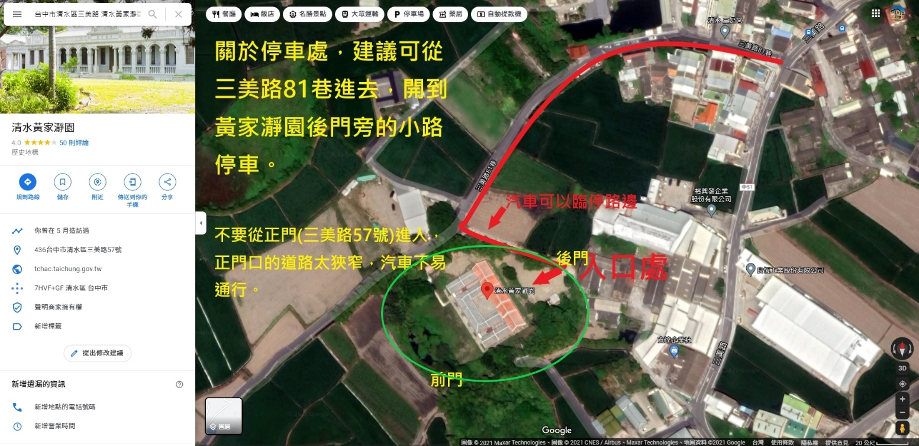

◎前門步行到後門的路線。



